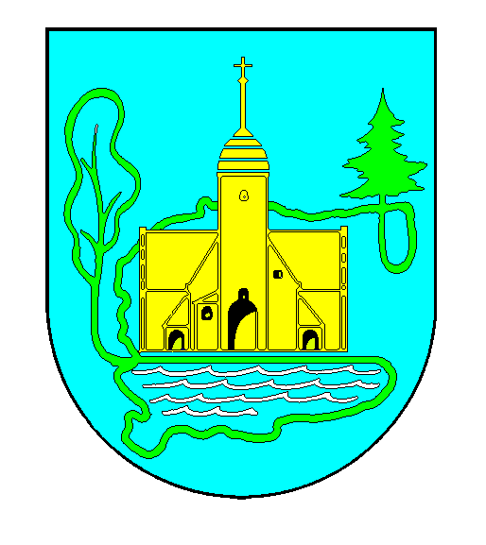
GMINA SOMONINO
ul. Ceynowy 21, 83-314 Somonino,
pow. Kartuzy, woj. Pomorskie

Tel. (058) 684-11-21; Fax. (058) 684-11-44

Somonino dnia 05.05.2021r.

W3.271.1.4.2021.JB
ZAINTERESOWANI
/wszyscy/

Dotyczy: „Przebudowa drogi gminnej tj. ulicy Witosławy polegająca na budowie chodnika i kanału technologicznego w miejscowości Somonino”

Zgodnie z art. 222 ust.4 ustawy pzp (Dz.U. z 2019, poz. 2019) Zamawiający informuje, że na realizację zamówienia zamierza przeznaczyć kwotę 200.000,- PLN brutto.

Otwarcie ofert nastąpi w dniu 05 maja 2021 o godzinie 10:30

Z poważaniem
Wójt Gminy
/-/Marian Kowalewski

